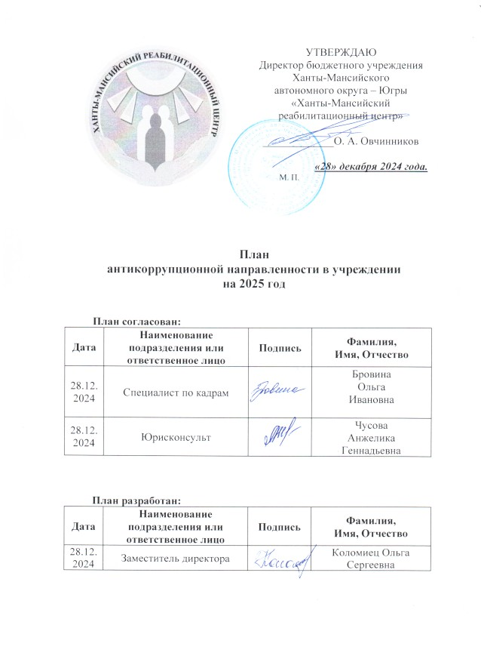

План определяет основные направления реализации антикоррупционной политики в бюджетном учреждении Ханты-Мансийского автономного округа – Югры «Ханты-Мансийский реабилитационный центр» (далее – учреждение), систему и перечень программных мероприятий, направленных на противодействие коррупции в учреждении.

**Цель:**

Исключение возможности фактов коррупции в учреждении; создание нравственно-психологической атмосферы и внедрение организационно правовых механизмов, направленных на эффективную профилактику коррупции в учреждении

**Задачи:**

Предупреждение коррупционных правонарушений; оптимизация и конкретизация полномочий должностных лиц; разработка мер, направленных на обеспечение прозрачности действий ответственных и должностных лиц; формирование антикоррупционного сознания сотрудников учреждения; обеспечение неотвратимости ответственности за совершение коррупционных правонарушений; повышение эффективности управления, качества исполнения государственного задания; содействие реализации прав граждан на доступ к информации о деятельности учреждения.

|  |  |  |  |  |
| --- | --- | --- | --- | --- |
| №  п/п | Наименование мероприятия | Срок исполнения мероприятия | Ответственные | Ожидаемый результат |
| **1. Осуществление антикоррупционных мер в рамках реализации законодательства по противодействию коррупции** | | | | | |
| 1.1 | Мониторинг и выявление коррупционных рисков, в том числе причин и условий коррупции и устранение выявленных рисков | Постоянно | Заместитель директора  (по административно-хозяйственной части) | Противодействие коррупционным проявлениям |
| 1.2 | Изучение нормативной правовой базы обеспечения антикоррупционной деятельности | Постоянно | Заместитель директора  (по административно-хозяйственной части) | Противодействие коррупционным проявлениям |
| 1.3 | Обновление, разработка и утверждение положения о конфликте интересов в учреждении | По мере необходимости | Заместитель директора  (по административно-хозяйственной части) | Противодействие коррупционным проявлениям |
| 1.4 | Организация заполнения декларации конфликта интересов | По мере необходимости | Заместитель директора  (по административно-хозяйственной части) | Противодействие коррупционным проявлениям |
| 1.5 | Проведение оценки коррупционных рисков | Сентябрь | Заместитель директора  (по административно-хозяйственной части) | Противодействие коррупционным проявлениям |
| 1.6 | Издание и пересмотр существующих приказов по учреждению по антикоррупционной направленности | По мере необходимости | Заместитель директора  (по административно-хозяйственной части) | Противодействие коррупционным проявлениям |
| **2. Развитие правовой основы в области противодействия коррупции** | | | | | |
| 2.1 | Размещение на общедоступных местах и на сайте:   * устава учреждения, * адреса и телефоны органов, куда должны обращаться граждане в случае проявления коррупционных действий: фактов вымогательства, взяточничества и других проявлений коррупции | Постоянно | Заведующие отделениями,  методист,  инженер АСУП | Противодействие коррупционным проявлениям |
| 2.2 | Разработка и утверждение плана работы по противодействию коррупции на предстоящий год | Январь | Заместитель директора  (по административно-хозяйственной части) | Противодействие коррупционным проявлениям |
| 2.3 | Своевременное представление сведений о доходах, имуществе руководителем заместителями руководителя, главным бухгалтером[1] | Март | Директор, заместители директора, главный бухгалтер | Противодействие коррупционным проявлениям |
| 2.4 | Обеспечить целевое использование, нефинансовых активов, оборудования и литературы | Постоянно | Директор,  главный бухгалтер | Противодействие коррупционным проявлениям |
| 2.5 | Анкетирование граждан по вопросу удовлетворенности доступностью и качеством предоставления социальных услуг | Май,  декабрь | Заведующие отделениями;  методист | Противодействие коррупционным проявлениям |
| 2.6 | Ведение Журнала учета регистрации заявлений о коррупционном правонарушении[2] | По мере поступления | Заместитель директора  (по административно-хозяйственной части) | Противодействие коррупционным проявлениям |
| 2.7 | Контроль целевого использования всех уровней бюджета и внебюджетных средств учреждения | Ежемесячно | Директор, главный бухгалтер | Противодействие коррупционным проявлениям |
| 2.8 | Контроль соблюдения требований, установленных Федеральным законом № 44-ФЗ «О контрактной системе в сфере закупок товаров, работ, услуг для обеспечения государственных и муниципальных нужд» в части выявления признаков личной заинтересованности конфликта интересов между участниками закупки и заказчиком при осуществлении закупок товаров, работ, услуг для нужд учреждения | Постоянно | Заместитель директора  (по административно-хозяйственной части) | Противодействие коррупционным проявлениям |
| 2.9 | Анализ заявлений, обращений граждан на предмет наличия в них информации о фактах коррупции | По мере поступления обращения | Заместитель директора  (по административно-хозяйственной части) | Противодействие коррупционным проявлениям |
| 2.10 | Проведение анализа на коррупционность нормативных правовых и распорядительных документов учреждения | По мере издания | Директор,  заместитель директора  (по административно-хозяйственной части) | Противодействие коррупционным проявлениям |
| 2.11 | Анализ должностных инструкций работников, направленных на организацию обеспечения деятельности по реализации антикоррупционной политики в учреждении | По мере необходимости | Директор,  заместитель директора  (по административно-хозяйственной части) | Противодействие коррупционным проявлениям |
| **3. Антикоррупционное просвещение и образование** | | | | | |
| 3.1 | Рассмотрение вопросов по повышению антикоррупционной компетенции работников на совещаниях | По мере необходимости | Директор | Обеспечение реализации антикоррупционной политики |
| 3.2 | Организация правового просвещения и антикоррупционного образования работников учреждения по формированию антикоррупционных установок | Ежеквартально по плану технических учеб | Директор, заместитель директора (по административно-хозяйственной части) | Противодействие коррупционным проявлениям |
| 3.3 | Организация и проведение мероприятий по антикоррупционному образованию в части касающейся содействия включению в программы, реализуемые в учреждении, повышений квалификации, направленных на решение задач формирования антикоррупционного мировоззрения, повышения уровня правосознания и правовой культуры | Постоянно | Директор, заместители директора, заведующие отделениями | Противодействие коррупционным проявлениям |
| 3.4 | Индивидуальное консультирование работников учреждения по вопросам профилактики и противодействия коррупции | Постоянно | Директор,  заместитель директора  (по административно-хозяйственной части) | Обеспечение реализации антикоррупционной политики в учреждении |
| 3.5 | Обсуждение тематики аппаратных учеб с рассмотрением вопроса соблюдения работниками антикоррупционного законодательства | В течение года | Заместитель директора  (по административно-хозяйственной части) | Обеспечение реализации антикоррупционной политики в учреждении |
| 3.6 | Анализ поступающих обращений: «Почта доверия», «Книга отзывов и предложений», официальный сайт | Ежемесячно | Методист | Обеспечение реализации антикоррупционной политики в учреждении |
| 3.7 | Осуществление анализа жалоб и обращений граждан по телефонам или иным источникам информации по вопросам коррупционных проявлений | Ежеквартально | Директор,  заместитель директора  (по административно-хозяйственной части) | Обеспечение реализации антикоррупционной политики в учреждении |
| **4. Антикоррупционная пропаганда** | | | | | |
| 4.1 | Ознакомление работников под подпись с федеральными и окружными нормативными документами (изменениями) по предупреждению и противодействию коррупции | По мере необходимости | Специалист по кадрам, заместитель директора  (по административно-хозяйственной части) | Обеспечение реализации антикоррупционной политики в учреждении |
| 4.2 | Осуществление комплекса организационных, разъяснительных и иных мер по вопросам противодействия коррупции (проведение семинаров, технической учёбы, индивидуальные консультирование работников по вопросам применения (соблюдения) антикоррупционных стандартов и процедур) | Постоянно | Директор,  заместители директора, заведующие отделениями | Обеспечение реализации антикоррупционной политики в учреждении |
| **5. Об осуществлении эффективности регулярного контроля данных бухгалтерского учета,**  **наличия и достоверности первичных документов бухгалтерского учета** | | | | | |
| 5.1 | Осуществление регулярного контроля данных бухгалтерского учета, наличия и достоверности первичных документов бухгалтерского учета | Постоянно | Главный бухгалтер | Противодействие коррупционным проявлениям в сфере государственного заказа |
| 5.2 | Организация обучения работников бухгалтерии | По мере необходимости | Главный бухгалтер | Противодействие коррупционным проявлениям в сфере государственного заказа |
| **6. Иные меры по противодействию коррупции** | | | | | |
| 6.1 | Обеспечение своевременного внесения изменений в нормативно правовые акты в связи с изменениями законодательства о противодействии коррупции | В течении года  по мере необходимости | Заместитель директора  (по административно-хозяйственной части) | Обеспечение актуализации нормативно правовых актов учреждения о противодействии коррупции |
| 6.2 | Актуализация памятки об обязанностях сотрудников учреждения по предупреждению и противодействию коррупции | По мере необходимости | Заместитель директора  (по административно-хозяйственной части) | Обеспечение актуализации нормативно правовых актов учреждения о противодействии коррупции |
| 6.3 | Обеспечение разработки и утверждения плана противодействия коррупции на предстоящий год | Декабрь | Заместитель директора  (по административно-хозяйственной части) | Обеспечение реализации антикоррупционной политики в учреждении |
| 6.4 | Профилактика коррупции при осуществлении закупок товаров, работ, услуг для государственных нужд | В течение года | Заместитель директора  (по административно-хозяйственной части) | Противодействие коррупционным проявлениям в сфере государственного заказа |
| 6.5 | Внесение в договоры (контракты) хозяйственной деятельности антикоррупционной оговорки | Постоянно | Юрисконсульт | Противодействие коррупционным проявлениям в сфере государственного заказа |
| 6.6 | Организация проверки достоверности представляемых гражданином персональных данных и иных сведений при поступлении на работу в учреждение | По мере приема на работу | Специалист по кадрам | Обеспечение реализации антикоррупционной политики в учреждении |
| 6.7 | Сообщение по бывшему месту работы при заключении трудового договора с гражданином, замещавшим должности государственной или муниципальной службы, в течение двух лет после его увольнения с государственной или муниципальной службы | В течении 10 дней после приема работника | Специалист по кадрам | Обеспечение реализации антикоррупционной политики в учреждении |
| 6.8 | Внесение в трудовые договоры и должностные инструкции работников задач, функций и полномочий по противодействию коррупции | По мере необходимости, при поступлении изменений в действующее законодательство | Специалист по кадрам | Обеспечение реализации антикоррупционной политики в учреждении |
| 6.9 | Ознакомление сотрудников, в том числе поступающих на работу в учреждение, с нормативными правовыми актами учреждения, регламентирующими вопросы предупреждения и противодействия коррупции в учреждении:  - кодекс этики и служебного поведения работников органов управления социальной защиты населения и учреждений социального обслуживания[3],  -  кодекс этики для специалистов, работающих с получателями социальных услуг в автономном округе[4],  - положение об антикоррупционной политике,  - СМК-П-25 «Положение об информировании работниками работодателя о случаях склонения их к совершению коррупционных нарушений и порядке рассмотрения таких сообщений»,  - СМК-Р-04 «Правила, регламентирующие вопросы обмена деловыми подарками и знаками делового гостеприимства»,  - СМК-П-30 «Положение о конфликте интересов»,  - другими нормативными документами, регламентирующими вопросы предупреждения и противодействия коррупции в учреждении | По мере приема на работу | Специалист по кадрам | Обеспечение реализации антикоррупционной политики в учреждении |
| 6.10 | Информирование Попечительского совета учреждения о расходовании средств, поступивших в качестве добровольных пожертвований, спонсорской помощи | 4 квартал | Заместитель директора, секретарь попечительского совета | Обеспечение реализации антикоррупционной политики в учреждении |
| 6.11 | Проведение аудита результатов антикоррупционной работы и подготовка отчета о проведенном аудите с предложениями по повышению эффективности профилактической работы с учетом Методических рекомендаций по разработке и принятию организациями мер по предупреждению и противодействию коррупции, разработанных Министерством труда и социальной защиты Российской Федерации от 19.12.2018 | Декабрь | Заместитель директора  (по административно-хозяйственной части) | Обеспечение реализации антикоррупционной политики в учреждении |
| 6.12 | Анализ исполнения Плана мероприятий по противодействию коррупции | Декабрь | Директор,  заместитель директора  (по административно-хозяйственной части) | Обеспечение реализации антикоррупционной политики в учреждении |
| 6.13 | Ведение реестра  поступающих спонсорских средств и пожертвований | По мере поступления | Заместитель директора | Обеспечение реализации антикоррупционной политики в учреждении |
| 6.14 | Размещение отчета по исполнению мероприятий антикоррупционной направленности на официальном сайте учреждения | Февраль | Заместитель директора  (по административно-хозяйственной части) | Обеспечение реализации антикоррупционной политики в учреждении |
| 6.15 | Обеспечение взаимодействия с правоохранительными органами по вопросам противодействия коррупции | По мере поступления | Директор,  заместитель директора  (по административно-хозяйственной части) | Обеспечение реализации антикоррупционной политики в учреждении |

1. Приказ Депсоцразвития Югры [от 05.07.2022 № 26-нп](https://hmrcd.ru/wp-content/uploads/2022/08/15_18-Vh-581_08_07_2022_chg6687.pdf). В соответствии с подпунктом «ж» пункта 1 Указа Президента Российской Федерации от 29.12.2022 № 968 «Об особенностях исполнения обязанностей, соблюдения ограничений и запретов в области противодействия коррупции некоторыми категориями граждан в период проведения специальной военной операции» размещение в ИТС «Интернет» сведений о доходах, расходах, об имуществе и обязательствах имущественного характера, представляемых в соответствии с Федеральным законом от 25 декабря 2008 года № 273-ФЗ «О противодействии коррупции» не осуществляется в период проведения специальной военной операции и впредь до издания соответствующих нормативных правовых актов (письмо Депсоцразвития Югры от 30.06.2023 № 15-Исх-12181)
2. Приложение 2 к приказу учреждения от 16.03.2023 № 15/63-ПР-75 «Об утверждении положения»
3. Приказ Министерства труда и социальной защиты РФ от 31.12.2013 [№ 792](https://mintrud.gov.ru/docs/mintrud/orders/621)
4. Приказ Депсоцразвития Югры от 13.09.2019 [№ 916-р](https://hmrcd.ru/wp-content/uploads/2021/01/DSR-2019-09-13-916-r-scan.pdf)